**CUỘC THI NC KHKT CẤP HUYỆN NĂM HỌC 2023 – 2024**

* **MỘT SÂN CHƠI TRÍ TUỆ CHO HỌC SINH .**

Thực hiện theo văn bản số: 1302/PGDĐT-THCS ngày 8/11/2023 của PGD và ĐT V/v hướng dẫn Cuộc thi Nghiên cứu KHKT cấp huyện dành cho học sinh THCS năm học 2023-2024 và kế hoạch nhiệm vụ năm học 2023 – 2024 của Trường PTDTBT THCS Huổi Lèng.

Ngày 01/12/2023, PGD & ĐT huyện Mường Chà đã tổ chức cuộc thi Nghiên cứu KHKT cấp huyện.

Trong năm học 2023 – 2024, Thầy và trò Trường PTDTBT THCS Huổi Lèng tham gia cuộc thi NC KHKT cấp huyện với 3 sản phẩm dự thi, thuộc 2 lĩnh vực Hoá sinh và hệ thống nhúng.

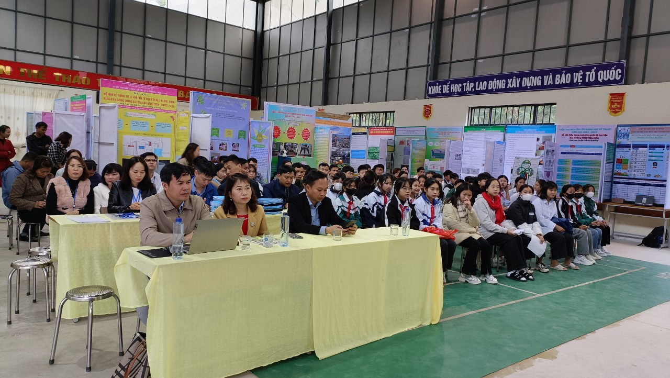

Ảnh: *Ban giám khảo, cùng các trường tham dự, tham gia khai mạc Cuộc thi khoa học, kỹ thuật (KHKT) cấp huyện dành cho học sinh trung học cơ sở năm học 2023-2024 tại nhà đa năng của trường Tiểu học Thị Trấn*

Theo đánh giá của Hội đồng giám khảo: hội thi năm nay có nhiều ý tưởng, sản phẩm mới thể hiện được sự sáng tạo, hữu ích trong cuộc sống.

Trong cuộc thi, các nhóm học sinh đã vô cùng tự tin khi thuyết trình các ý tưởng KHKT trên sản phẩm thực tế. Các thầy cô tham gia duyệt các ý tưởng đều cảm thấy bất ngờ trước sự tự tin và sáng tạo, thái độ nghiêm túc, tinh thần ham học hỏi, say mê nghiên cứu khoa học của các em học sinh.

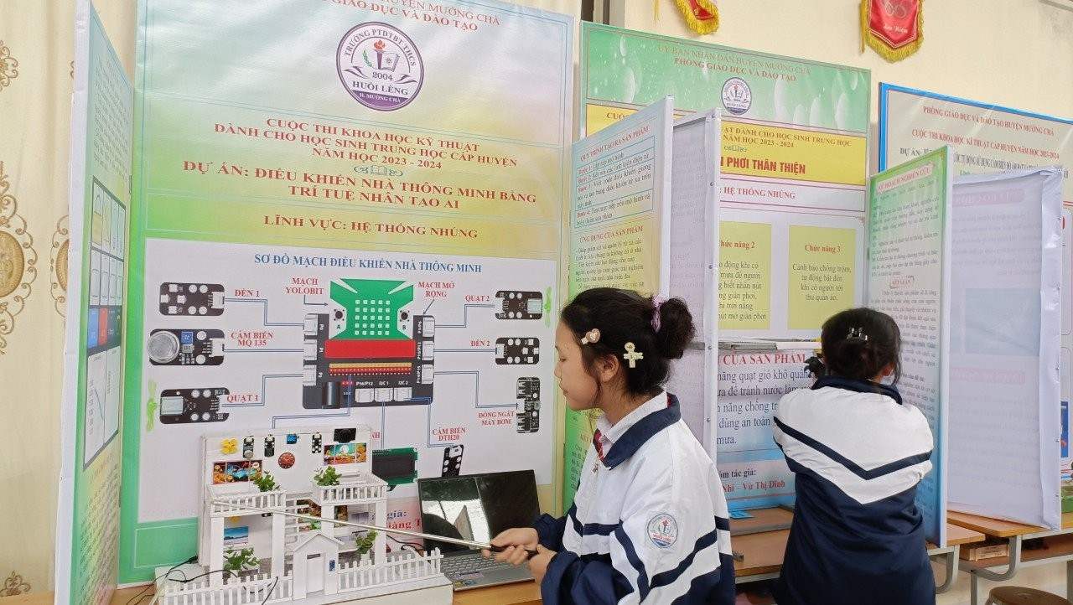

*Ảnh: Dự án “Điều khiển nhà thông minh bằng trí tuệ nhân tạo AI” của học sinh Kháng Thị Khoa và Giàng Thị Thu thuộc lĩnh vực hệ thống nhúng.*

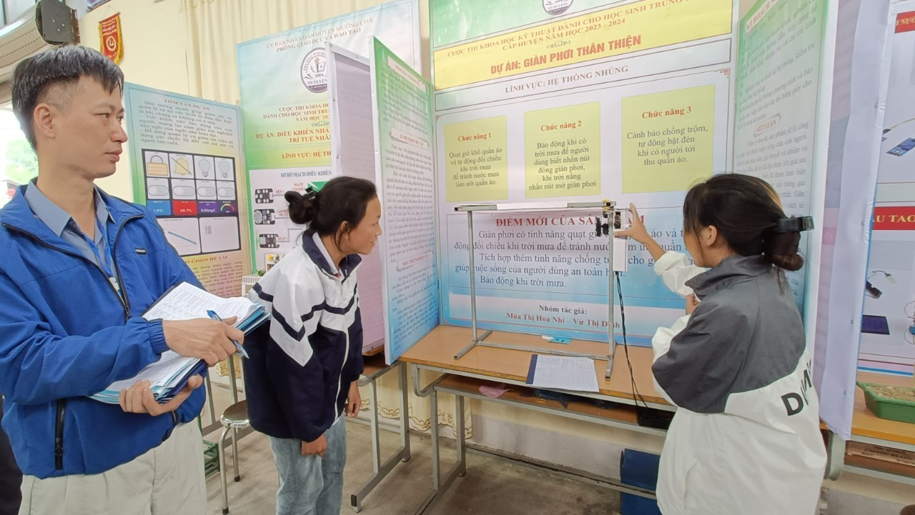

*Ảnh: Dự án “ Giàn phơi thân thiện” của hai em học sinh Mùa Thị Hoa Nhi và Vừ Thị Dĩnh thuộc lĩnh vực hệ thống nhúng*

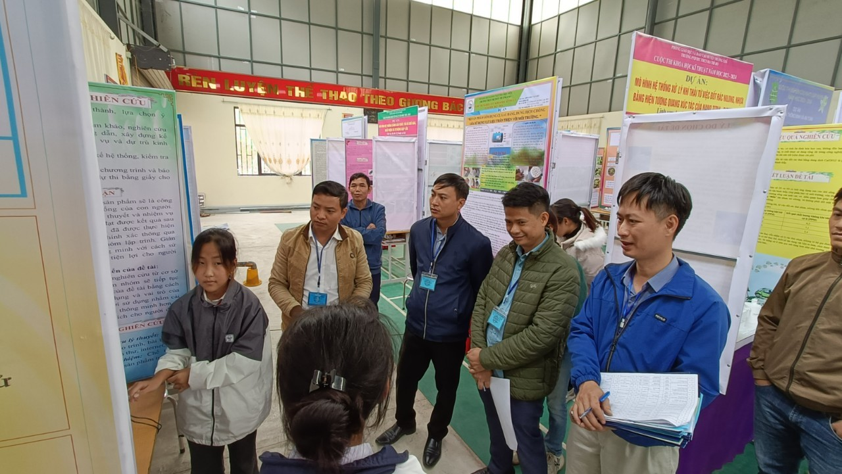

*Dự án “Điều chế thuốc diệt mối sinh học từ lá Trầu không, vỏ Bưởi và lá Sả” của hai em học sinh Giàng Thị Ảnh và Sùng Thị Hoa .*

Kết thúc cuộc thi, hội đồng khoa học đã trao giải cho các ý tưởng, sản phẩm có tính sáng tạo, hiệu quả ứng dụng, khoa học nhất. Trong đó, trường PTDTBT THCS huổi Lèng đạt được 2 giải thuộc hệ thống nhúng, gồm : 1 giải ba với *Dự án “Điều khiển nhà thông minh bằng trí tuệ nhân tạo AI”* và 1 giải khuyến khích với *Dự án “ Giàn phơi thân thiện”.*

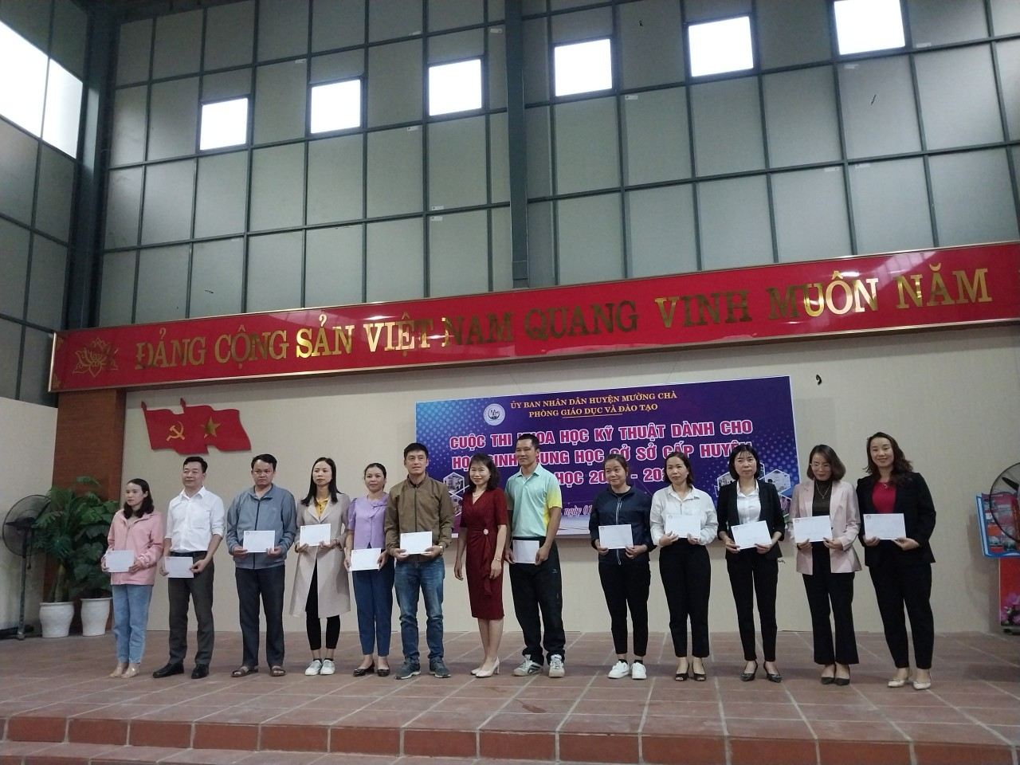

*Ảnh: Đại diện BGK trao giải thưởng cho các GV hướng dẫn học sinh tham gia cuộc thi.*

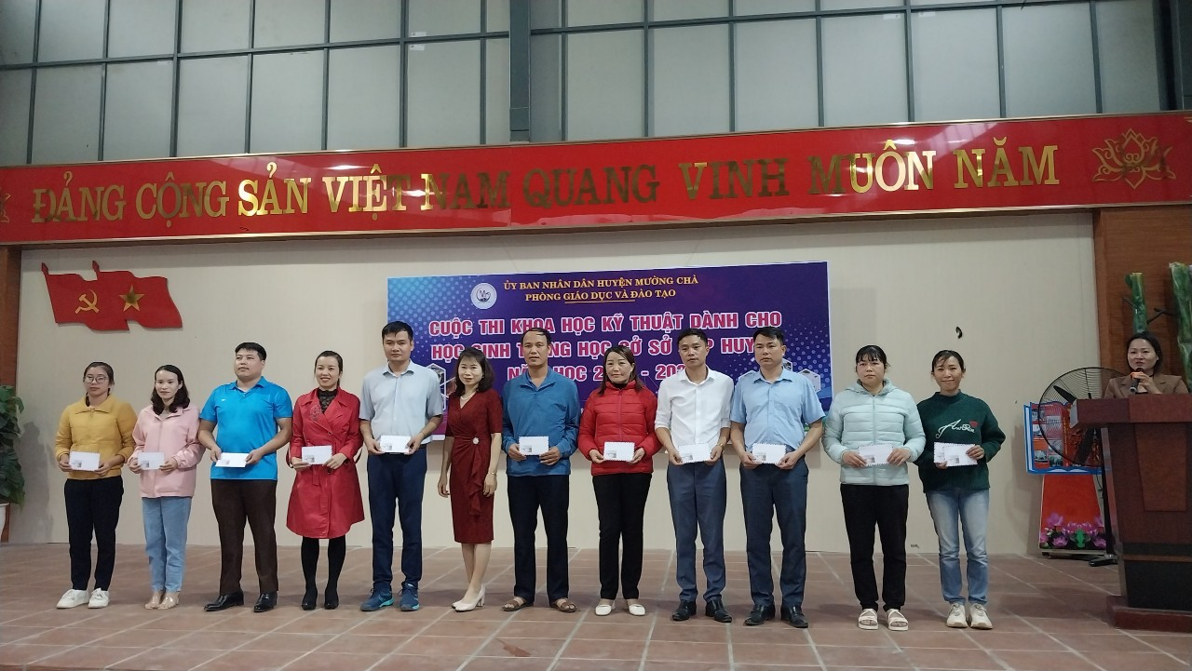

*Ảnh: Đại diện BGK trao giải thưởng cho các GV hướng dẫn học sinh tham gia cuộc thi.*

Đặc biệt, nhà trường rất vinh dự và tự hào được Hội đồng khoa học cấp huyện lựa chọn Dự án “*Điều khiển nhà thông minh bằng trí tuệ nhân tạo A*I” của học sinh Kháng Thị Khoa và Giàng Thị Thu do thầy Nguyễn Đình Thành hướng dẫn (thuộc lĩnh vực hệ thống nhúng) là một trong ba sản phẩm tham dự cuộc thi KHKT cấp tỉnh được tổ chức vào tháng 01 năm 2024.

Cuộc thi Nghiên cứu KHKT đã được nhà trường, các thầy cô giáo tạo điều kiện, động viên để học sinh được thể hiện mình và giúp các em tự phát hiện ra năng khiếu, sở trường của chính mình từ những hoạt động nghiên cứu khoa học. Gắn chặt nghiên cứu khoa học với việc thúc đẩy giáo dục STEM, đưa nghiên cứu khoa học đồng hành cùng chủ trương Chuyển đổi số trong giáo dục, xây dựng môi trường học đường, môi trường xã hội tiến bộ, văn minh. “Và hơn hết, cuộc thi đã tạo ra một sân chơi trí tuệ, tạo động lực, hứng thú học tập, dùng kiến thức liên môn giải quyết các vấn đề trong thực tiễn cuộc sống của học sinh, góp phần định hướng nghề nghiệp cho học sinh”.

Tác giả: Nguyễn Thành